Nested嵌套关系
Nested关系用于表示命名空间与Classifier之间的嵌套关系。在Astah逆向出的UML图中，具有两类Nested嵌套关系表现：
- 某个类与包之间的嵌套关系；
- 某个内部类（Inner Class）与外部类之间的嵌套关系。

Nested关系并不是UML中出现的标准关系，但是却在Astah产生的类图中出现了，这种关系主要用于表现内部类这种程序结构，因此我们也在代码中检测。

UML图示
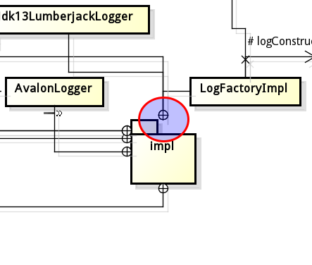 | 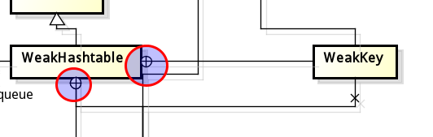
A) 类与包的嵌套关系 | B) 内部类与外部类之间的嵌套关系
图 1 嵌套关系在UML图中的表现
这两种嵌套关系在工程逆向出的UML图中分别表现如下所示：

XMI代码模板
在XMI文件中，类与包的嵌套关系可以自然地通过类名推导出来，因为其较简单，我们就没有在代码中进行检测。
而内部类与外部类的嵌套关系，虽然没有像关联关系一样显式地在代码中表示出来，但是这个关系通过特定的代码结构显式出来，如下图所示的代码片段就展示了内部类和外部类的嵌套关系。
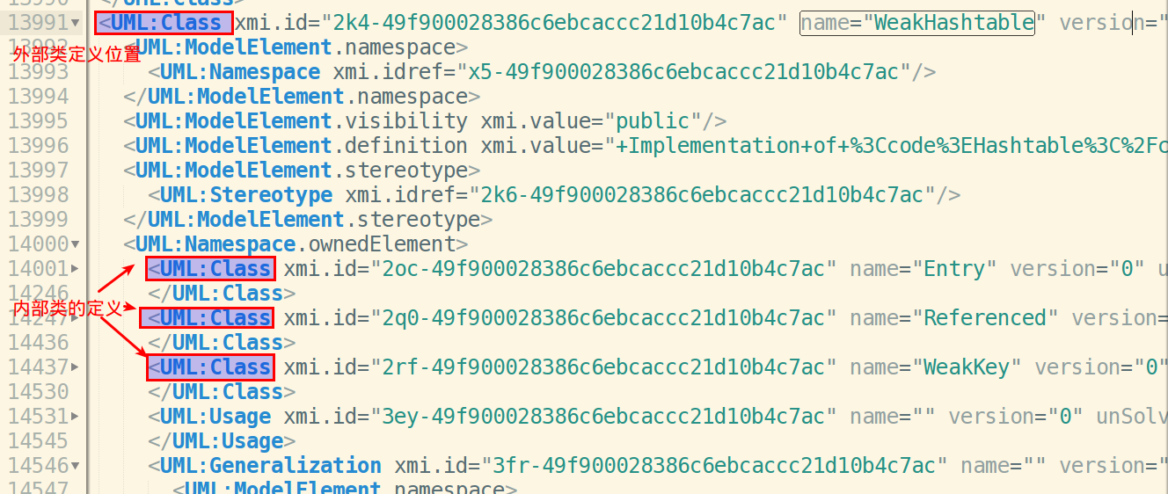
图 2 内部类的嵌套关系在XMI文件中的模板（图中无关代码已经被折叠）

检测方法
检测UML:Class节点的内部嵌套节点UML:Namespace.ownedElement的嵌套UML:Class节点。每个嵌套UML:Class节点都是一个Nested关系。

CSV文件输出格式
- [格式]
nested,外部类名,内部类名
- [例子]
nested,org.apache.commons.logging.impl.WeakHashtable(Class),org.apache.commons.logging.impl.WeakHashtable$Entry(Class)

